SECRETARÍA TÉCNICA

ESTADÍSTICAS E INDICADORES SOBRE LOS MEDIOS DE IMPUGNACIÓN DEL PERIODO COMPRENDIDO DE ABRIL A JUNIO, AÑO 2023.

- REGISTRO Y TURNO DE MEDIOS DE IMPUGNACIÓN.

Durante el segundo trimestre del ejercicio 2023, este Instituto recibió un total de 2,732 recursos de revisión en materia de acceso a la información pública, 75 respecto de los derechos ARCO, 39 denuncias por posibles incumplimientos a las obligaciones de transparencia y 6 en materia de protección de datos personales, dichos medios de impugnación se turnaron de la siguiente manera:

Comisionado  y/o  Comisionada | Recursos de Revisión |  | Denuncias |  | Total
 | IP | DP | DLT | D
JCBG | 546 | 15 | 7 | 1 | 569
LLER | 546 | 15 | 8 | 2 | 571
ARGG | 547* | 15 | 8 | 2 | 572
MCNP | 546 | 15 | 8 | 0 | 570
MASMR | 547* | 15 | 8 | 1 | 570
TOTAL | 2,732 | 75 | 39 | 6 | 2,852
Fuente: INFO CDMX, Secretaría Técnica.

Nota: Se realizó asignación de recurso de revisión con motivo de returno aprobado en Sesión del Pleno del Instituto.

Ahora bien, casi el 96% de los asuntos interpuestos corresponden a recursos en materia de información pública, 2.6% en materia de datos personales, 1% a denuncias por probable incumplimiento a la Ley de Transparencia y 0.4% a denuncias en materia de protección de datos personales, como se indica a continuación:

Fuente: INFO CDMX, Secretaría Técnica.

- SUJETOS OBLIGADOS CON MÁS ASUNTOS INTERPUESTOS DURANTE EL 2DO TRIMESTRE 2023.

El 46% de los recursos de revisión en materia de información pública ingresados durante el periodo que se reporta, corresponden a 5 sujetos obligados, como se indica a continuación:

Sujeto Obligado | Registro de recursos interpuestos (IP)
Alcaldía Iztacalco | 512
Alcaldía Cuajimalpa de Morelos | 451
Instituto de Vivienda de la Ciudad de México | 117
Organismo Regulador del Transporte | 96
Fiscalía General de Justicia de la Ciudad de México | 86
Total | 1262
Fuente: INFO CDMX, Secretaría Técnica.

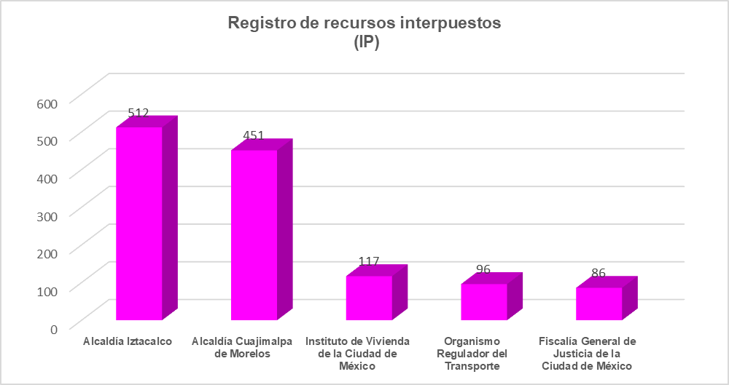
Fuente: INFO CDMX, Secretaría Técnica.
De los ingresos de recursos de revisión en materia DP durante el periodo que se reporta, el 57% corresponde a 5 sujetos obligados, como se indica a continuación:

Sujeto Obligado | Registro de recursos interpuestos (DP)
Tribunal Superior de Justicia de la Ciudad de México | 17
Secretaría de la Contraloría General de la Ciudad de México | 10
Secretaría de Salud | 6
Fiscalía General de Justicia de la Ciudad de México | 5
Secretaría de Administración y Finanzas | 5
Total | 43
Fuente: INFO CDMX, Secretaría Técnica.

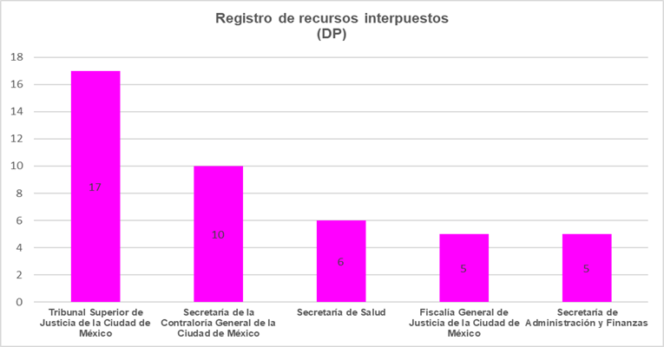
Fuente: INFO CDMX, Secretaría Técnica.

- PLENO.

Durante el trimestre que se reporta, el Pleno celebró 12 Sesiones Ordinarias, en las
cuales fueron aprobados 16 Acuerdos y 2,555 resoluciones a expedientes,
considerando en esta cifra los recursos de revisión acumulados y resoluciones
en cumplimiento a Juicios de Amparo y Recursos de Inconformidad.

Es decir, el Pleno del Instituto aprobó 2,555 recursos de revisión y denuncias, de las
cuales 402 de estas se encuentran acumuladas a diversos expedientes, como se muestra a continuación:

Recursos de Revisión aprobados por el Pleno |  | Denuncias aprobadas por el Pleno |  | Total
IP | DP | DLT | D
2,436 | 59 | 56 | 4 | 2,555
Fuente: INFO CDMX, Secretaría Técnica.

- SENTIDO DE LAS RESOLUCIONES EMITIDAS POR EL INSTITUTO A LOS RECURSOS DE REVISIÓN.

Una de las funciones sustantivas del Instituto para garantizar los derechos de la
ciudadanía, consiste en resolver los recursos de revisión; la resolución es la
determinación que emite el Pleno previo estudio y análisis a un recurso de revisión.

De acuerdo con lo establecido en la Ley de Transparencia, Acceso a la Información
Pública y Rendición de Cuentas de la Ciudad de México, las resoluciones pueden tener
los siguientes sentidos:

- Desechar.- El asunto no puede ser analizado a fondo, por la falta de algún requisito previsto en la LTAIPRC, por lo que se da por concluido.
- Sobreseer.- Los motivos de inconformidad del particular contenidos en el recurso de revisión han sido atendidos por el Sujeto Obligado y/o el recurrente está conforme con la respuesta.
- Confirmar.- Al analizar el asunto de fondo, se verificó que el Sujeto Obligado atendió en tiempo y forma la solicitud de información del particular.
- Modificar.- Al analizar los motivos de inconformidad se observó que el Sujeto Obligado no atendió en su integridad lo solicitado, por lo que deberá complementar la información que dio inicialmente al particular.
- Revocar.- Al analizar los motivos de inconformidad se encontró que el Sujeto Obligado no atendió lo solicitado por el particular, por lo que deberá entregar la información que corresponde al ámbito de su competencia.
- Ordenar que se atienda la solicitud.- El Sujeto Obligado fue omiso en atender en tiempo y forma la solicitud de información del particular, por lo que deberá emitir respuesta a la brevedad.

En relación con lo anterior, durante el segundo trimestre del año dos mil veintitrés, se presentó la siguiente distribución por sentido:

SENTIDO DE LAS RESOLUCIONES A RECURSOS DE REVISIÓN APROBADAS POR EL PLENO EN MATERIA DE ACCESO A LA INFORMACIÓN PÚBLICA
No. | Sentido de la resolución | # Registros | %
1 | Confirmar | 154 | 6.4
2 | Desechar | 373 | 15.3
3 | Modificar | 570 | 23.3
4 | Ordenar | 42 | 1.7
5 | Revocar | 812 | 33.3
6 | Sobreseer | 485 | 20
Total |  | 2,436 | 100
Fuente: INFO CDMX, Secretaría Técnica.

Fuente: INFO CDMX, Secretaría Técnica.

SENTIDO DE LAS RESOLUCIONES A RECURSOS DE REVISIÓN APROBADAS POR EL PLENO EN MATERIA DE PROTECCIÓN DE DATOS PERSONALES
No. | Sentido de la resolución | # Registros | %
1 | Confirmar | 5 | 8.4
2 | Desechar | 19 | 32.3
3 | Modificar | 5 | 8.4
4 | Revocar | 19 | 32.2
5 | Sobreseer | 11 | 18.7
Total |  | 59 | 100
Fuente: INFO CDMX, Secretaría Técnica.

Fuente: INFO CDMX, Secretaría Técnica.

- SENTIDO DE LAS RESOLUCIONES EMITIDAS POR EL INSTITUTO A LAS DENUNCIAS POR PROBABLE INCUMPLIMIENTO DE PUBLICACIÓN Y ACTUALIZACIÓN DE LAS OBLIGACIONES DE TRANSPARENCIA Y/O POR POSIBLES VIOLACIONES A LA LEY DE PROTECCIÓN DE DATOS PERSONALES EN POSESIÓN DE SUJETOS OBLIGADOS.

Una de las funciones sustantivas del Instituto para garantizar los derechos de
la ciudadanía, consiste en resolver las denuncias por probable incumplimiento de publicación y actualización de las obligaciones de transparencia, así como por posibles violaciones a la Ley de Protección de Datos Personales en Posesión de Sujetos Obligados presentadas ante el INFO CDMX, el resultado de ese análisis puede ser alguno de los siguientes sentidos:

- Desechar: al verificar la información ésta se encuentra publicada en la página del sujeto obligado, por tanto, la denuncia se considera improcedente.
- Infundada: el motivo de la fracción y/o artículo denunciado se encuentra publicado y actualizado en la página del sujeto obligado.
- Parcialmente fundada: en este caso la información publicada se considera incompleta y se ordena al sujeto obligado que actualice la misma.
- Fundada: al verificar la información se encuentra que ésta no existe en la página del sujeto obligado y se le ordena que la publique a la brevedad.

SENTIDO DE LAS RESOLUCIONES A DLT
No. | Sentido de la resolución | # Registros | %
1 | Infundada | 19 | 33.9
2 | Desechar | 22 | 39.2
3 | Parcialmente fundada | 10 | 17.8
4 | Fundada | 4 | 7.2
5 | Sobreseer | 1 | 1.9
Total |  | 56 | 100
Fuente: INFO CDMX, Secretaría Técnica.

Fuente: INFO CDMX, Secretaría Técnica.

SENTIDO DE LAS RESOLUCIONES A DENUNCIAS EN MATERIA DE PROTECCIÓN A DATOS PERSONALES
No. | Sentido de la resolución | # Registros | %
1 | Fundada | 2 | 50
2 | Infundada | 2 | 50
Total |  | 4 | 100

Fuente: INFO CDMX, Secretaría Técnica.

Fuente: INFO CDMX, Secretaría Técnica.

- SEGUIMIENTO A LOS CUMPLIMIENTOS QUE EMITEN LAS DIVERSAS PONENCIAS RESPECTO DE LAS RESOLUCIONES APROBADAS POR EL PLENO.

De conformidad al Acuerdo 1288/SE/02-10/2020 mediante el cual se adicionan y modifican diversas disposiciones al Reglamento Interior del Instituto de Transparencia, Acceso a la Información Pública, Protección de Datos Personales
y Rendición de Cuentas de la Ciudad de México, relativas a la facultad de
las Comisionadas y los Comisionados, a través de las respectivas Ponencias,
para dar seguimiento al cumplimiento de las resoluciones que emita el Pleno.

En ese sentido, de acuerdo con las facultades conferidas a las y los Coordinadores y a las personas titulares de la Subdirección de Proyectos de cada una de las Ponencias, establecidas en el Reglamento Interior de este Instituto, este personal adscrito a las ponencias se encuentra facultado para realizar la suscripción de acuerdos relativos al cumplimiento o incumplimiento de los sujetos obligados respecto a las resoluciones aprobadas por el Pleno.

Precisado lo anterior, durante el trimestre que se reporta, el Pleno de este
Instituto ha aprobado 1,090 resoluciones a expedientes de recursos de revisión
y denuncias susceptibles de cumplimiento, 1,424 corresponden a recursos en
materia de información pública, 24 en materia de datos personales, 15 a
denuncias por probable incumplimiento a la Ley de Transparencia y 2 denuncias
en materia de protección de datos personales.

Fuente: INFO CDMX, Secretaría Técnica.

- NOTIFICACIÓN A LOS ÓRGANOS INTERNOS DE CONTROL LAS VISTAS ORDENADAS POR EL PLENO.

De las 12 sesiones plenarias ordinarias celebradas durante este trimestre, las Comisionadas y los Comisionados Ciudadanos aprobaron dar vista a la autoridad correspondiente, a efecto de que determine lo que en derecho corresponda, respecto de 137 resoluciones a recursos de revisión en materia de acceso a la información pública.

VISTAS ORDENADAS POR EL PLENO EN MATERIA DE ACCESO A LA INFORMACIÓN PÚBLICA.
Motivo de la vista | Total
No atender los requerimientos de este Instituto. | 53
Por configurarse la omisión de respuesta. | 42
Respuesta de forma extemporánea. | 37
Revelar datos personales. | 5
Total | 137

Fuente: INFO CDMX, Secretaría Técnica.

